|  |  |
| --- | --- |
| Gerb-BMSTU_01 | **Министерство науки и высшего образования Российской Федерации**  **Федеральное государственное бюджетное образовательное учреждение**  **высшего образования**  **«Московский государственный технический университет**  **имени Н.Э. Баумана**  **(национальный исследовательский университет)»**  **(МГТУ им. Н.Э. Баумана)** |

ФАКУЛЬТЕТ \_\_\_\_\_\_\_\_\_\_\_\_\_\_\_\_\_\_\_Специальное машиностроение\_\_\_\_\_\_\_\_\_\_\_\_\_\_\_\_\_\_\_\_

КАФЕДРА \_\_\_\_\_\_\_\_\_\_\_\_\_\_\_\_Космические аппараты и ракеты-носители\_\_\_\_\_\_\_\_\_\_\_\_\_\_\_

***НАУЧНО-ИССЛЕДОВАТЕЛЬСКАЯ РАБОТА***

***НА ТЕМУ:***

***(название темы)***

Студент \_\_\_\_\_\_СМ1-91\_\_\_\_\_\_\_\_\_\_ **\_\_\_\_\_\_\_\_\_\_\_\_\_\_\_ \_**И.О. Фамилия**\_\_\_\_\_\_**

(Группа) (Подпись, дата) (И.О.Фамилия)

Руководитель **\_\_\_\_\_\_\_\_\_\_\_\_\_\_\_ \_**А.О. Шахвердов**\_\_\_\_**

(Подпись, дата) (И.О.Фамилия)

*202\_ г.*

**Содержание**

[**Введение** 3](#_Toc145675245)

[**Глава 1. Заголовок первого уровня** 4](#_Toc145675246)

[**1.1. Заголовок второго уровня** 4](#_Toc145675247)

[*1.1.1. Заголовок третьего уровня* 4](#_Toc145675248)

[**Глава 2. Оформление таблиц и рисунков** 5](#_Toc145675249)

[**Глава 3. Формулы и графики** 6](#_Toc145675250)

[**Вывод** 7](#_Toc145675251)

[**Литература** 8](#_Toc145675252)

# **Введение**

Выравнивание текста всей работы по ширине, шрифт Times New Roman, 14 п., интервал 1,15. Выравнивание заголовков первого уровня по центру, 16 п, полужирный. Заголовки второго уровня по левому краю 14 п., полужирный. Заголовки третьего уровня по левому краю 14 п., курсив. Нумерация страниц справа снизу, титульный лист не нумеруется.

Введение должно отражать поставленную задачу, почему ей необходимо заниматься(актуальность) и то что планируется сделать в работе. Размер введения ≈ 1 стр.

# **Глава 1. Заголовок первого уровня**

В тексте работы должны быть ссылки на использованные источники [1] в порядке их упоминания по тексту работы [2].

## **1.1. Заголовок второго уровня**

### *1.1.1. Заголовок третьего уровня*

# **Глава 2. Оформление таблиц и рисунков**

На все таблицы и рисунки должны быть ссылки в тексте работы перед соответствующей таблицей (табл.1) или рисунком (рис. 1). У таблиц название выравнивается по левому краю над таблицей. Текст в таблице выравнивается по центру.

Таблица 1. Пример таблицы

|  |  |  |  |
| --- | --- | --- | --- |
| текст | текст | текст | текст |
| текст | текст | текст | текст |
| текст | текст | текст | текст |

Рисунки выравниваются по центру, название рисунка под рисунком, также с выравниванием по центру.

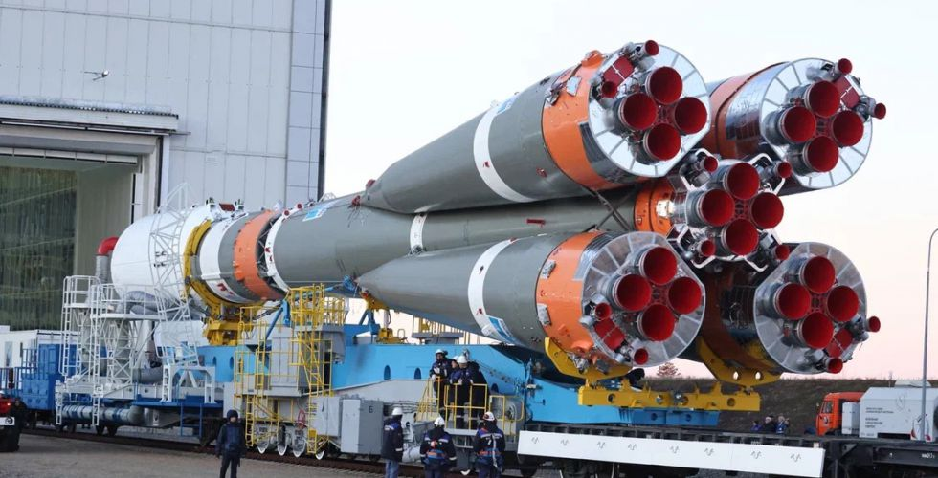

Рисунок 1. Пример рисунка

# **Глава 3. Формулы и графики**

Размер формул 14 п., выравнивание по центру. Все формулы должны быть пронумерованы для ссылки на них.

$$A+B=C_{1} \left(1\right)$$

$$B+A=C_{2} \left(2\right)$$

Ко всем преобразованиям должны быть краткие пояснения.

Приравняв (1) и (2) получим:

$$C_{1}=C_{2}$$

Значения по осям графиков (рис. 2) должны быть кратны 2, 5 или 10, для удобства интерполяции. У осей должны быть подписаны размерности величин. Линии должны быть хорошо читаемые. Если более 1 кривой на графике – должна присутствовать легенда либо в рисунке, либо в подрисуночной подписи.

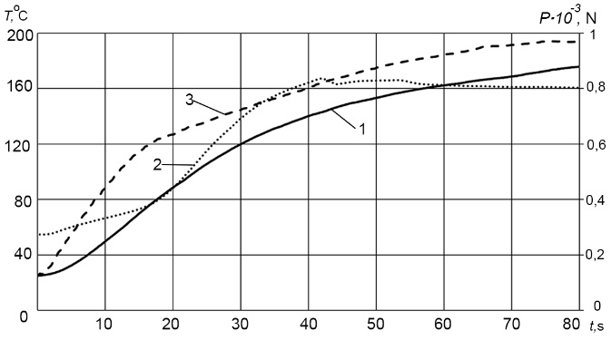

Рисунок 2. Пример графика. 1 – линия 1; 2 – линия 2; 3 – линия 3.

# **Вывод**

В выводе должно быть ещё раз описано какая задача была поставлена, что было проделано в работе, какие результаты получены и как они соотносятся с поставленной проблемой. Размер вывода ≈ 1 стр.

# **Литература**

1. Лекции по курсу «Тепловые режимы летальных аппаратов». Елисеев В.Н, Леонов В.В.
2. Финченко В.С., Котляров Е.Ю., Иванков А.А. Системы обеспечения тепловых режимов автоматических межпланетных станций. Под ред. д.т.н., проф. В.В. Ефанова, д.т.н. В.С. Финченко – Химки. Издатель АО «НПО Лавочкина», 2018. – 400с.
3. Средства обеспечения теплового режима. URL: https://www.laspace.ru/company/products/heatpipes/